附件：
福州火车站禁止巡游出租汽车在非指定候客区上客区域图
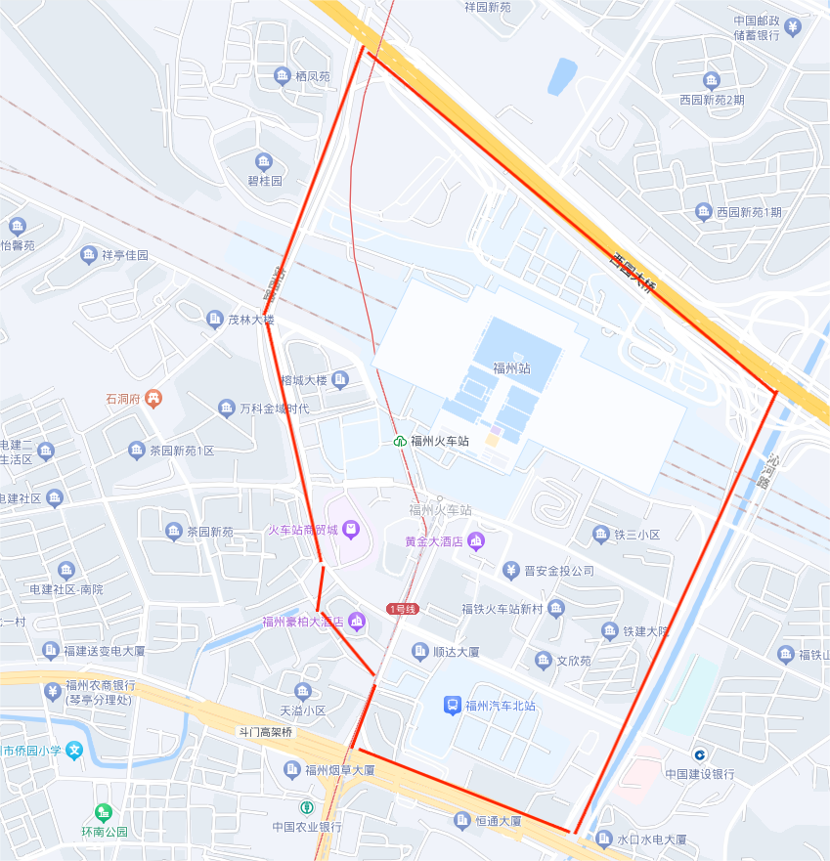
福州火车南站禁止巡游出租汽车在非指定候客区上客区域图
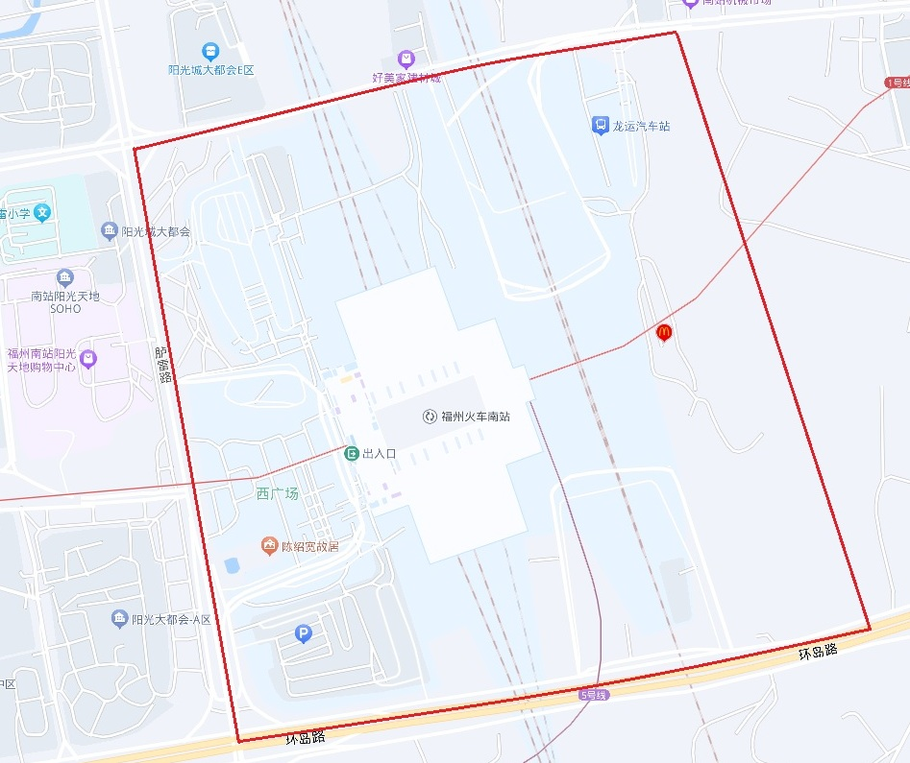
长乐国际机场禁止巡游出租汽车在非指定候客区上客区域图
